Seglingsföreskrifter

Frog Ocean Sprint Race
En delsegling i Swedish Youth Sprint Cup

Datum: 10-11 maj 2025
Plats: Upsala Segelsällskap, Skarholmen, Uppsala
Tävlingens nivå: Blå
Båtklass: Tillhandahållna RS Fevor.
Tävlingen gäller: Juniorklass
Arrangör: Upsala Segelsällskap

1. Regler
1.1 Kappseglingarna är direktdömda enligt Appendix UF i bilaga A
1.2 Fördelning av besättningar och båtar till omgångar och kappseglingar framgår av kappseglingsschemat bilaga B som anslås på den officiella anslagstavlan
1.3 Båtarna är tillhandahållna och regler för handhavande av båtarna framgår av bilaga C. Klassregler gäller inte.
1.4 Gennaker ska alltid skotas i lä.
1.5 Centerbordet ska vara i helt nerskjutet läge och säkrat med en tamp under segling.
2. Ändringar i seglingsföreskrifterna

2.1 Ändringar i seglingsföreskrifterna eller kappseglingsschemat meddelas vid behov muntligt på vattnet senast 10 minuter före varningssignalen för varje kappsegling de berör.

3. Starten

3.1 Båtar som är förtöjda får inte kasta loss eller lämna hamnen före klartecken från kappseglingskommittén
3.2 KSR 26 ändras enligt följande:
Minuter före  startsignalen | Flagga | Ljud | Betydelse
3 | Flaggor med siffror visas      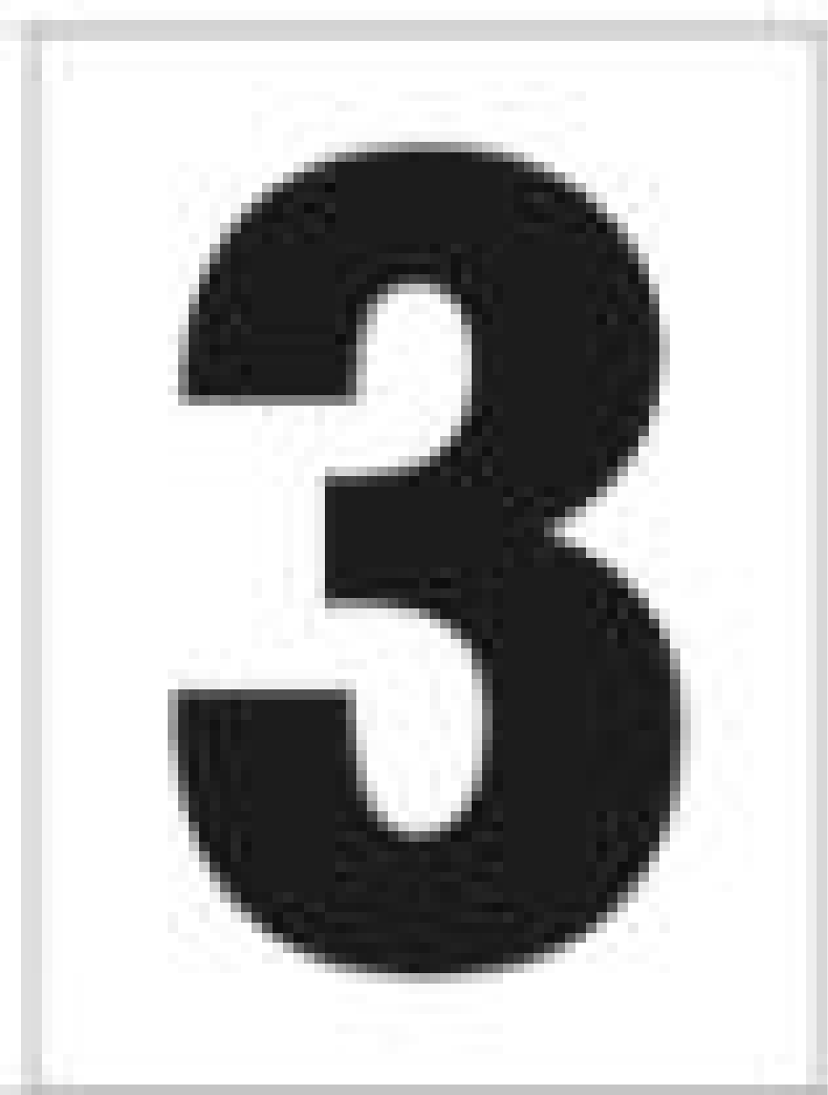 | Ett | Varningssignal
2 | Flaggor med siffror visas | Ett | Förberedelsesignal
1 | Flagga med siffra visas | En lång | Sista minuten
0 | Flagga med siffran 1 tas ner | Ett | Startsignal

3.3 En båt som startar mer än tre minuter efter startsignalen räknas som inte startande (DNS).

4. Banan

4.1 Startlinjen är mellan en stång med orange flagga på startfartyget och en orange flaggprick
4.2
Banan är en kryss-läns-bana som seglas två varv  Start – 1b/1s – 4s/4b – 1b/1s – Mål. Rundningsmärkena är gula tetror | 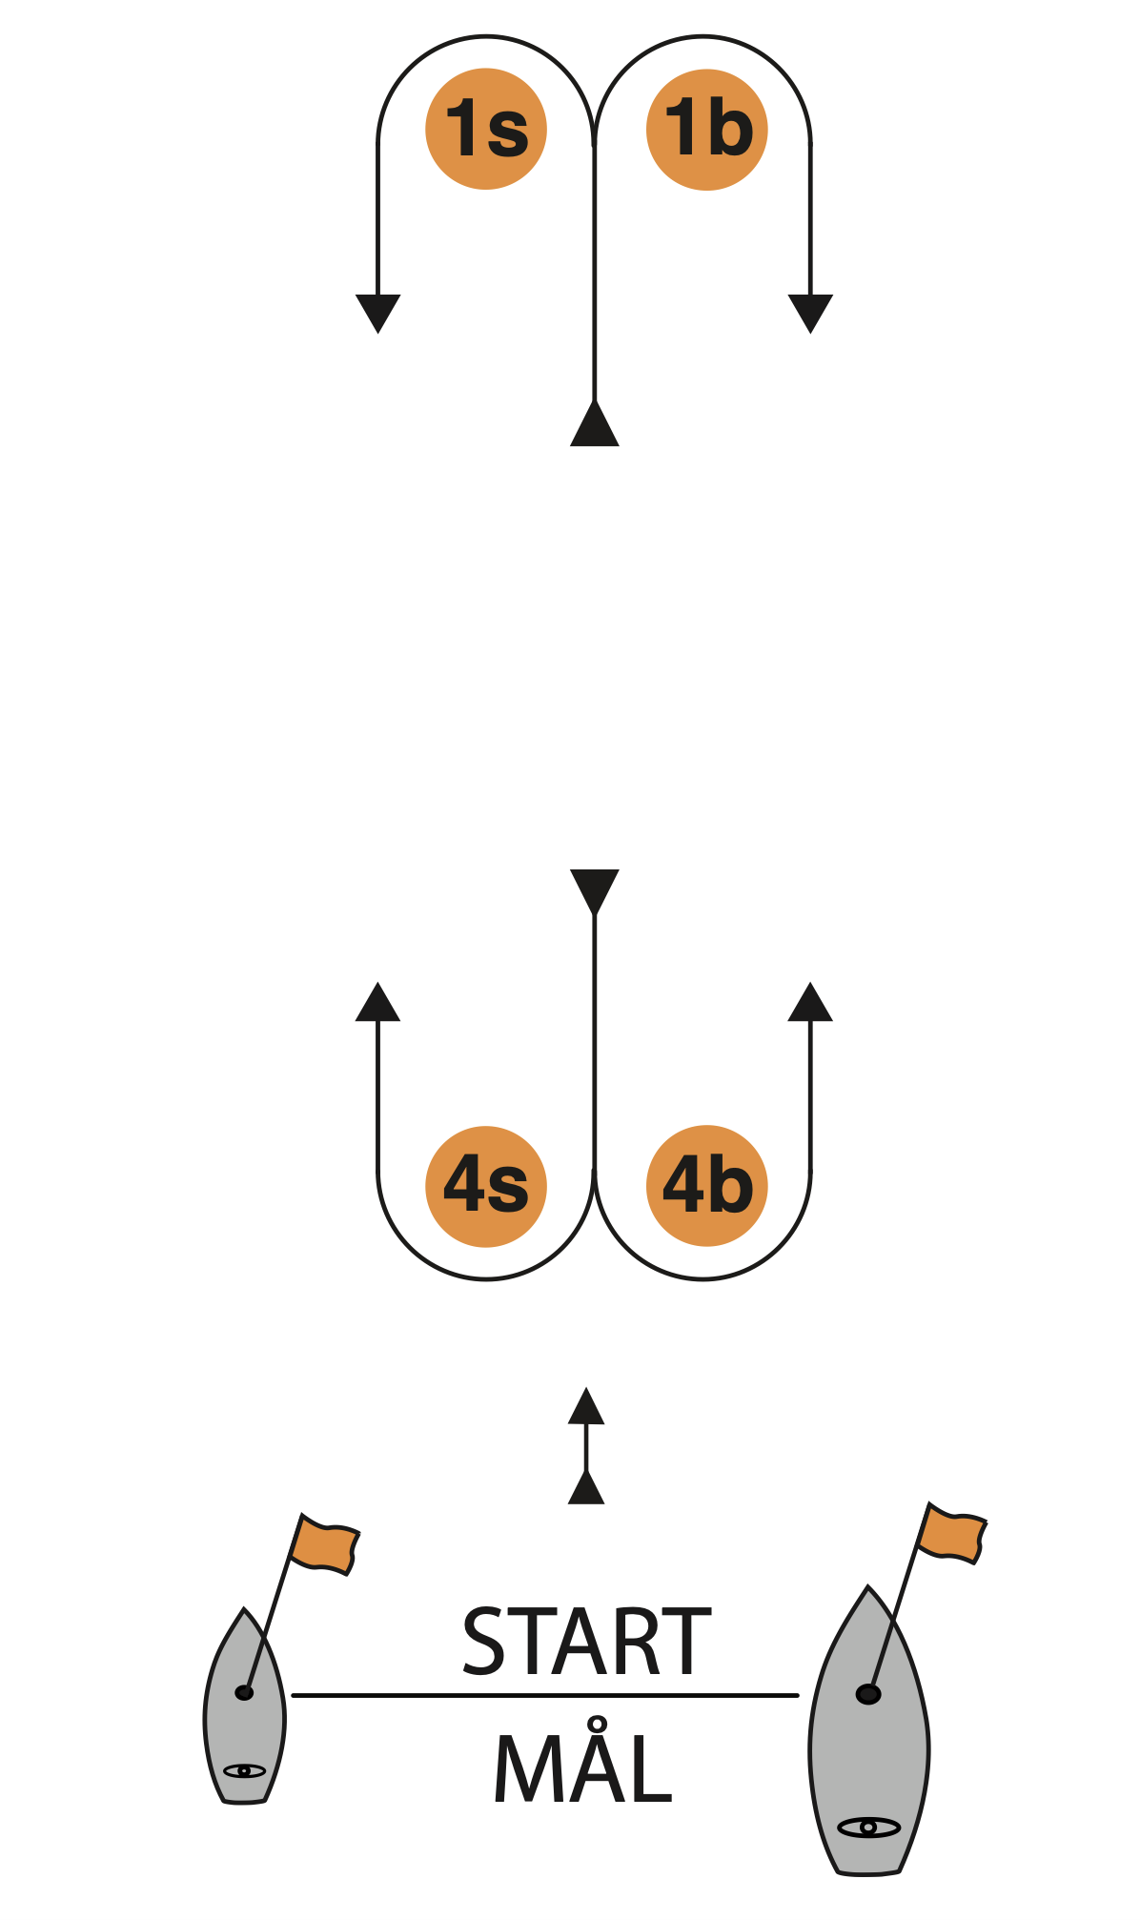
4.3 Mållinjen är mellan en stång med orange flagga på startfartyget och en orange flaggprick, samma som startlinjen.
4.4 Kappseglingskommittén ska försöka anpassa banan så att en kappsegling tar 10-15 minuter att segla
4.5 Innan första båt har påbörjat banbenet kan ett rundningsmärke flyttas utan att signaleras. Det här ändrar KSR 33.
4.6 En båt som inte går i mål inom tio minuter efter det att den första båten som seglat banan gått i mål, räknas som om den inte gått i mål (DNF). Det här ändrar KSR 35.

5. Övrigt

5.1 Kappseglingskommittén bestämmer vilka segel som ska användas.
Följande signaler visas på startfartyget för att ange segelsättning:
Signalflagga Segelsättning
Ingen signal Stor, fock, gennaker
D Stor, fock (ej gennaker)

Datum: 2025-05-02

